**สอบมาตรฐานวิชาชีพ คอมพิวเตอร์ระบบเครือข่าย**

โจทย์ “บริษัทจําหน่ายและตรวจซ่อมรถยนต์แห่งหนึ่ง มีความต้องการใช้งานระบบเครือข่ายคอมพิวเตอร์ สําหรับระบบงานของบริษัทและเพื่อให้บริการอินเทอร์เน็ตแก่ลูกค้า โดยมีความต้องการ ดังนี้

- ระบบต้องมีความปลอดภัย ระบบงานของบริษัทได้ลูกค้าที่ใช้บริการอินเทอร์เน็ตของบริษัทต้องไม่สามารถเข้าถึง

- มีคอมพิวเตอร์สํานักงาน จํานวน 12 เครื่อง

- มีผู้รับบริการพร้อมกัน 20 อุปกรณ์

- มีพื้นที่สําหรับให้บริการลูกค้า ขนาด 100 ตารางเมตร

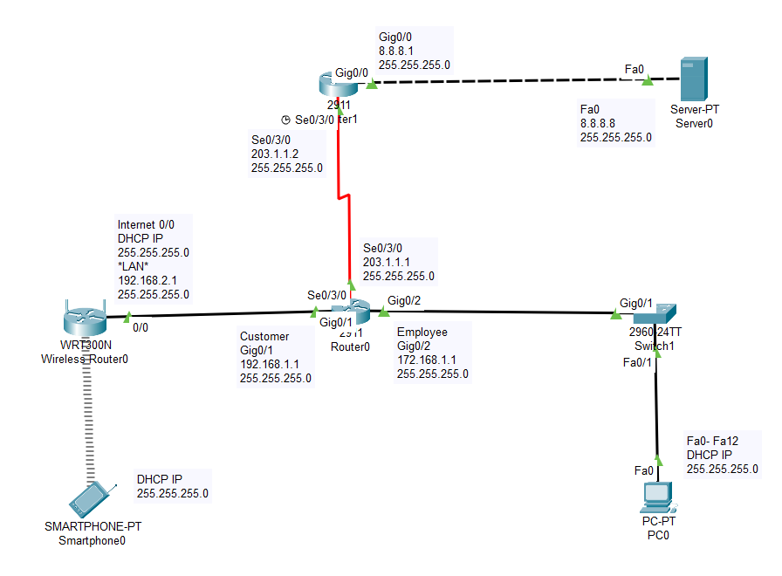1. ออกแบบวงจร และกำหนดการเชื่อมต่อ ดังรูป

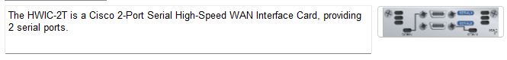

2. กำหนดสิทธิ์ในการสงวนจากการแจก dhcp

ไปที่ Router 0 และไปที่หัวข้อ CTL แล้วพิมพ์คำสั่ง ดังนี้

Router(config)#ip dhcp excluded-address 192.168.1.1 192.168.1.2

Router(config)#ip dhcp excluded-address 192.168.1.253 192.168.1.255 Router(config)#ip dhcp excluded-address 172.168.1.1 172.168.1.2

Router(config)#ip dhcp excluded-address 172.168.1.253 172.168.1.255

3. กำหนดสิทธิ์ของ dhcp pool เป็นของลูกค้า

ไปที่ Router 0 และไปที่หัวข้อ CTL แล้วพิมพ์คำสั่ง ดังนี้

Router(config)#ip dhcp pool customer

Router(dhcp-config)#network 192.168.1.0 255.255.255.0

Router(dhcp-config)#default-router 192.168.1.1

outer(dhcp-config)#dns-server 8.8.8.8

4. กำหนดสิทธิ์ของ dhcp pool เป็นของพนักงาน

ไปที่ Router 0 และไปที่หัวข้อ CTL แล้วพิมพ์คำสั่ง ดังนี้

Router(config)#ip dhcp pool employee

Router(dhcp-config)#network 172.168.1.0 255.255.255.0

Router(dhcp-config)#default-router 172.168.1.1

Router(dhcp-config)#dns-server 8.8.8.8

5. การตั้งค่า Wireless Router 0

ไปที่ Wireless Router 0 และไปที่หัวข้อ GUI แล้วตั้งค่าตามขั้นตอนนี้

ไปที่ Setup ดูที่หัวข้อ Network Setup แล้วทำการตั้งค่า ดังต่อไปนี้

Router ip IP Address: 192.168.2.1

Subnet Mask: 255.255.255.0

DHCP Server DHCP: enable

Settings Start IP Address: 192.168.2.10

Maximum Users: 20

แล้วกดปุ่ม Save Settings

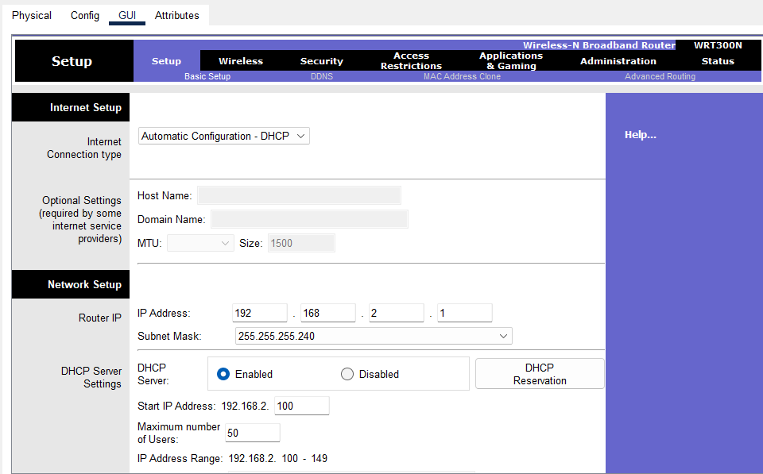

6. การระงับสิทธิ์การเข้าถึงของลูกค้า

ไปที่ Router 0 และไปที่หัวข้อ CTL แล้วพิมพ์คำสั่ง ดังนี้

Router(config)#access-list 1 deny 192.168.1.0 0.0.0.255

Router(config)#access-list 1 deny 192.168.2.0 0.0.0.255

7. กำหนดสิทธิ์ในการอนุญาตของ access-list

ไปที่ Router 0 และไปที่หัวข้อ CTL แล้วพิมพ์คำสั่ง ดังนี้

Router(config)#access-list 1 permit any

8. กำหนดสิทธิ์การเข้าถึงของกลุ่ม

ไปที่ Router 0 และไปที่หัวข้อ CTL แล้วพิมพ์คำสั่ง ดังนี้

Router(config)#interface GigabitEthernet0/2

Router(config-if)#ip access-group 1 out

9. กำหนดการใช้งาน NAT ภายด้านใน

ไปที่ Router 0 และไปที่หัวข้อ CTL แล้วพิมพ์คำสั่ง ดังนี้

Router(config)#interface GigabitEthernet0/1

Router(config-if)#ip nat inside

Router(config-if)#exit

Router(config)#interface GigabitEthernet0/2

Router(config-if)#ip nat inside

10. กำหนดการใช้งาน NAT ภายด้านนอก

ไปที่ Router 0 และไปที่หัวข้อ CTL แล้วพิมพ์คำสั่ง ดังนี้

Router(config)#interface Serial0/3/0

Router(config-if)#ip nat outside

11. กำหนดการอนุญาตของ access-list 100

Router(config)#access-list 100 permit ip any any

12. กำหนด list 100 ให้มีค่า overload

Router(config)#ip nat inside source list 100 interface s0/3/0 overload

13. การกำหนด Next Hop ของ Router

Router 0 กำหนดค่า ดังนี้

Network 0.0.0.0

Mask 0.0.0.0

Next Hop 203.1.1.2

Router 1 กำหนดค่า ดังนี้

กำหนดค่าไปยังลูกค้า

Network 192.168.1.0

Mask 255.255.255.0

Next Hop 203.1.1.1

กำหนดค่าไปยังพนักงาน

Network 172.168.1.0

Mask 255.255.255.0

Next Hop 203.1.1.1

กำหนดค่าไปยัง Server

Network 8.8.8.0

Mask 255.255.255.0

Next Hop 8.8.8.8

14. วิธีการตั้งค่า DNS ผ่านเครื่อง Server ดังรูป

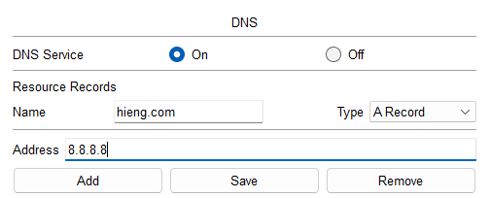

15. คำสั่งสำหรับการ Copy ไฟล์ Config

ไปที่ Router 0 และไปที่หัวข้อ CTL แล้วพิมพ์คำสั่ง ดังนี้

Router#copy running-config startup-config

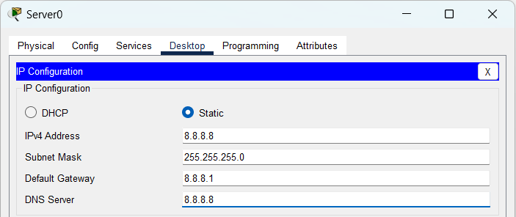16. ตั้งค่า IP Configguration ของ Server 0

ตั้งค่า Static

Ipv4 Address: 8.8.8.8

Subnet Mask: 255.255.255.0

Default Gateway: 8.8.8.1

DNS Server: 8.8.8.8